关于数智北京创新中心合合智能助手
建设思路及原型设计情况的报告
送审稿 V6业务交互完善版
围绕创新主体查服务、找资源、准备申请和跟进办理的实际需求，拟依托数智北京创新中心现有门户、资源目录及业务系统，建设“合合”统一智能服务入口，以高质量数据和知识治理提供支撑，以智能体运行与控制工程（Agent Harness）组织执行。目前已形成基于真实目录快照和业务资料的可操作本地原型。建议在业务口径、身份权限和接口条件核定后，优先开展需求反馈及目录查询等场景试点，再逐步接续项目实施流程。现将建设思路和原型设计情况报告如下。

一、建设背景与总体定位
创新中心汇集数据、算力、组件、场景、成果及相关创新服务。创新主体开展项目研究和试验验证，需要了解参与条件、查找适用资源、准备材料并跟进办理。现有网站和业务系统已提供相应服务基础，拟通过统一智能入口加强分散信息和业务环节之间的衔接，降低用户理解规则、查找资源和重复填报的成本。
《北京市公共数据资源授权运营管理办法》（京政数发〔2026〕6号）明确，依托数智北京创新中心等渠道归集社会主体的数据使用需求，并鼓励其他经营主体通过中心等对运营机构交付的数据产品和服务开展再开发。合合助手建设应立足需求归集与服务对接，不将需求登记等同于数据授权，不改变既有管理职责。
“合合”定位为创新中心面向企业、高校科研团队、政府业务部门等创新主体的统一智能服务入口与服务品牌，背后按场景接入专业智能体和工具能力，不另建独立产品门户。坚持需求导向、集约建设和安全可控，前台围绕任务组织服务，后台以高质量的数据治理为目标提供数据与知识支撑，既有业务系统承担正式受理和审批。

二、总体设计、功能布局与整体架构
（一）统一入口，按需展开。在现有门户嵌入合合助手，沿用蓝白配色、中心品牌与四类彩色服务卡片，保留原栏目和常规办理入口。普通咨询采用轻量侧栏，复杂任务展开为工作台。首页围绕参与场景揭榜、查找数据资源、数据创新项目、预约参观组织服务，输入框提供常见问题示例。进入办理后，桌面工作台左侧办理页面与右侧问答区域等宽展示，各自滚动，用户可以边聊边办，也可以边办边问。首页示意见附件图3。
（二）任务连续，记录集中。同一任务共用对话、关联资源和可编辑草稿；自然语言修改与表单修改同步，内容变化后重新核对。历史对话位于左侧导航下方，按今天、本周、本月及更早分组，不另设历史菜单。“我的办理”作为独立页面，集中展示本人申请进展、待补充事项和助手草稿，点击记录可回到原任务继续处理。正式申请编号与状态由原业务系统提供，不能用助手会话编号代替。
前台区分访客、个人用户和企业用户。访客可以咨询公开服务、查询目录并准备草稿；个人与企业用户在认证后按授权查看本人或所属企业的记录。企业绑定、法人或授权人、项目成员及团队管理员分别核对，不以选择企业身份或个人自述替代真实鉴权。后台数据治理、业务规则审核和运行管理由授权人员使用。
（三）分层建设，复用既有系统。整体架构保持用户交互、应用服务、AI工程、数据和知识管理、基础资源五层分工。用户交互层承接诉求，应用服务层组织问答、问数和办理；AI工程层以Agent Harness统一管理任务、上下文、工具和执行，按需组合ReAct与工作流；数据和知识管理层提供经审核的知识、图谱关系和查询服务；基础资源层提供模型、检索与图谱存储、隔离运行环境。身份认证、正式受理与审批经受控接口衔接既有系统，安全与运营保障贯穿各层。总体关系见附件图1，运行机制见附件表2。
架构中的知识与目录服务向上支撑检索和查询，业务工具则经接口适配与权限校验访问原业务系统，结果返回同一对话。业务受理和审批不经由模型自行判定，反馈与纠错进入后台复核后更新服务。优先复用现有平台和基础资源，不另建独立门户，不重复建设权威业务台账，不集中复制全部受控原始数据。

三、重点应用场景与服务能力
首批以客户提供的28个原始问题、两份业务设计材料、官网公开入口和2026年9月2日目录快照为基础，选择身份条件自查、目录连续筛选、场景时效核对、需求反馈、参观预约、项目准备和组件供给等代表性任务。优先把已有业务解释清楚、把已有资料衔接起来，不将所有服务方向都设计成可直接提交的审批事项。
（一）智能问答与服务引导。以“申请资源时没有项目名称”为例，先帮助用户核对企业绑定、项目关系、团队角色及网络环境，再给出对应操作路径；未取得授权结果时只提供自查建议，不直接判定无权限或项目不存在。对于联合体揭榜等问题，先定位已发布场景和适用批次，再解释条件与材料。第五批通知的原截止时间为2026年8月17日17:00，已过原期限的记录只提示核验延期依据，不承诺仍可提交。示意见附件图4、图6。
（二）智能问数与资源匹配。目录查询统一展示数据时间、筛选条件、统计口径和可追溯明细。原型使用10,659条政府侧目录记录，交通运输领域614条，继续筛选市交通委为569条，再筛选开放标识为“是”为38条；市交通委全部领域为583条，不能与569条混用。场景目录按快照阶段分为揭榜中49条、对接中37条、已完成105条，阶段数量不等于当前可申报数量。首批验证目录级查询、比较和收藏，不据目录推算底层业务指标或数据使用权限。示意见附件图5、图6。
（三）对话式辅助办理。以官网独立“需求反馈”页面为首批样例，保留企业名称、联系人、联系电话、需求详情四项必填规则。从资源目录进入时关联原对象，助手根据用户输入生成候选字段，标明信息来源；用户可直接改表，也可在对话中修改指定字段。完成校验后进入整体核对，由用户明确确认再提交；任何后续修改都会使原确认失效。当前原型仅模拟提交与同号补充，不产生官网受理凭证。示意见附件图7、图8、图9。
参观预约按个人与社会团体分别准备信息，超过20人的团体衔接工作人员排期，历史场次不作为实时余量。场景申请绑定已发布对象，不与“提供场景”混淆；数据创新项目与入场准备明确互联网咨询和政务外网开发边界；提供组件按官网工具信息、PNG标识、第三方质量测试报告及企业资料组织缺项检查。登录后正式表单或实时接口尚未核验的事项，仅提供准备清单和原入口，不编造受理结果。

四、数据和知识管理平台建设
以高质量的数据治理为目标，统筹结构化数据和非结构化知识管理，形成数据接入、治理加工、知识运营、审核发布和质量评测相衔接的后台平台，为合合助手及中心其他智能应用提供可复用服务。
（一）统一接入与资源管理。梳理官网栏目、资源目录、业务文档及附件和相关系统接口，登记来源、责任主体、更新方式、访问权限与适用范围，建立数据和知识资源清单。按授权接入必要内容，支持增量同步、失败重试和变更记录；明确原始资料、加工成果和对外服务之间的对应关系。
（二）规范结构化数据治理。针对资源、场景、项目等对象，统一标识、分类字典、字段语义、关联关系和统计口径，检查缺失、重复、冲突及格式问题。开放标识、共享属性、用户权限和可办理状态分别管理；场景阶段与通知有效期分别维护。经业务确认后发布查询视图与接口，用614、569、38、583等标准案例复核范围变化，确保图表、数量和明细同源。治理设计见附件表10。
（三）完善非结构化知识与图谱治理。对网页、政策指南、文档和附件开展正文清洗、版面及表格解析、语义分段、分类标注与原文定位，保留标题层级和适用条件。区分正式文件、解读、新闻和参考资料，围绕重点场景提取政策、事项、资源、项目和机构关系，进行实体对齐与业务核验；每条关系关联来源、版本、有效范围及访问权限。原文、知识片段和图谱关系同步维护，未经确认的抽取结果不直接作为正式依据，不预设一次性构建全站图谱。治理设计见附件表11。
（四）统一发布与持续运营。建立权限配置、审核发布、有效期、版本管理、下线回退及调用追溯机制，分别输出知识检索、图谱关系查询和结构化统计服务，由Harness按任务调用。资料或规则变更后，联动更新知识片段、图谱关系、检索索引、查询配置与前台提示；用户纠错、无结果问题和人工经验进入待审核修订。业务资料不默认用于模型训练。
客户提供的场景培育问答中，10处入口、时限、模板、流程或政策口径仍需业务确认。后台保留原稿及疑点，逐条关联适用通知、责任人员和审核版本。未经核定的办理时限、申请窗口及资格结论不进入正式自动答复；已发布内容发生变化时，联动更新前台提示与回归用例。

五、以Harness工程为核心的智能体运行与编排体系
技术架构拟采用以智能体运行与控制工程（Agent Harness）为核心的建设路线，在“合合”统一入口后按场景组织专业智能体，统筹任务执行、上下文、工具、技能、沙箱、模型适配和运行评测。知识图谱与检索增强生成（RAG）作为可复用的知识工具，ReAct作为复杂任务的推理与行动交替执行机制，固定工作流承接规则明确的办理环节。Harness明确总体架构方向，具体软件框架、模型及部署组合通过试点论证，不将规划能力表述为已经建成。场景与工程对应关系见附件表2。
（一）统一调度任务，兼顾动态探索与确定性执行。根据意图、复杂度和风险分配执行路径：常见咨询直接调用知识工具，目录统计采用受控查询，复杂资源匹配采用ReAct循环，依据工具返回结果补充检索、调整计划和核验结论。对信息核对、正式提交和补正等环节，采用状态化工作流，设置用户确认、暂停恢复和人工接续节点。统一限制执行轮次、时间与成本，达到边界时停止或转交处理，不要求所有任务经过长链路推理。
（二）加强上下文与分级记忆管理。统一维护当前页面、任务目标、资源标识、筛选条件和草稿版本，结合经鉴权的用户与项目范围按需装配上下文。区分会话记录、任务状态和经授权的长期偏好，对长对话实施摘要压缩与来源引用，关键字段和提交确认保存在独立状态记录中，不仅依靠模型摘要恢复。信息切换及时提示，敏感资料按需使用、分域隔离，并提供清理机制；真实权限与业务状态仍从原系统校验。
（三）建设知识图谱与RAG相结合的知识工具。围绕首批场景组织“政策—事项—资源—项目—机构”等实体关系，关联原始条款、目录记录及有效版本，为服务条件解释和跨资源推荐提供支撑。查询时结合关键词、向量检索、图谱关系扩展与结果重排，返回可定位原文的证据和关联路径；简单问题可直接检索，复杂问题由ReAct按需多次调用。图谱关系须有来源并经核验，不据此自动判定资格。精确数量和汇总由独立的结构化查询工具计算，不以图谱摘要或生成回答代替统计结果。
（四）统一工具治理，推动业务技能复用。将知识检索、图谱查询、目录统计、草稿更新和进度查询等能力统一登记，明确输入输出、适用范围、权限及版本，通过函数调用或按需封装的模型上下文协议（MCP）接入。将材料核对、资源比较等操作指引、模板和经审核脚本组织为可复用技能（Skills），按任务加载。技能不授予额外权限，正式提交必须经过用户确认和后端校验；确认内容发生变更时重新核对。工具调用不代替业务审批，写入结果未知时先查询确认，防止重复提交。
（五）完善沙箱执行与产物管理。对附件解析、授权数据整理、资源对比表和申请材料草稿生成等需要文件或代码处理的任务，提供按任务隔离的执行环境，限制文件、网络及计算资源范围。统一管理临时文件、产物版本、来源和访问权限，核验结果后交付用户。扫描件和复杂表格按需调用识别能力，抽取结果进入审核流程。沙箱不持有不必要的生产凭据，不绕过业务工具直接写入生产系统，普通问答与查询不强制进入沙箱。
（六）适配多类模型，保持前台交互一致。统一接入对话与推理、向量化、重排及按需使用的多模态能力，验证工具调用、结构化输出和流式响应的兼容性，按任务选择模型。通过任务事件驱动前台的查询结果、草稿字段、待确认卡片和办理反馈，保持左侧办理页面与右侧助手使用同一任务状态。更换模型或降级处理不得放宽原有权限、校验和输出要求，避免模型切换造成服务口径和字段内容不一致。
（七）建立可观测运行与持续评测机制。按任务记录工具调用、证据来源、模型及技能版本、耗时、成本、异常和人工接续情况，保留必要的审计记录。设置普通RAG、图谱增强和受控ReAct的对照测试，检验依据准确性、查询口径、草稿修改、恢复与补正、防重复提交及越权防护。前台展示任务阶段、执行结果和待确认事项，不要求展示模型内部推理。反馈经复核后用于调整知识、技能和配置，通过回归测试后发布，不让智能体自行改写生产规则。

六、业务联动与运行保障
（一）分类衔接，状态有据。对已明确获取方式的资源按规则引导；对需核实授权的数据先归集需求；对规则与接口明确的事项提供辅助办理。“我的办理”从原系统读取授权范围内的历史提交、最新状态、更新时间与补正要求，分别展示助手草稿、已提交、已受理及办理结果。补充材料沿用原申请编号；跨事项申请分别保留记录，不把需求反馈等同于数据授权，也不把一项提交成功视为全部事项完成。
（二）明确分工，人工接续。业务归口人员审核内容、条件和事项规则，数据责任方确认来源、字典及统计口径，技术运营方负责接口适配、模型配置、运行监测和效果评测。对复杂咨询或跨部门协同问题，在用户授权范围内向人工传递摘要和已确认信息，跟踪处理反馈，减少重复沟通。
（三）最小权限，全程留痕。区分公开咨询与登录后服务，按个人、企业和项目范围控制访问，对提交等动作再次鉴权与校验。敏感信息按需使用、最小化留存，不默认进入长期记忆，不因对话跨越受控环境；对不可信网页指令、异常工具参数及越权访问进行防护。接口异常时保留必要草稿，结果未知先查询确认，避免重复提交和误报成功。

七、当前工作进展和下一步安排
目前已完成公开业务入口梳理、目录快照复算及本地交互原型完善，形成三类身份演示、日期分组历史、等宽问答与办理联动、字段校验、提交前确认和独立“我的办理”等页面。已通过核心交互逻辑检查，并在浏览器核对主要页面和业务路径。当前问答与字段提取采用规则和核定示例，目录查询采用本地快照；尚未接入真实大模型、统一身份、正式上传、业务提交或审批状态接口，草稿与演示记录仅保留于本次访问。附件中的回执和状态均为模拟。
一是由业务人员核定首批服务清单。优先确认需求反馈表单、参观预约规则、目录统计字典以及项目和场景参与路径；补齐登录后页面、权限判定、材料模板、状态字典、业务联系人和人工接续方式。将待确认问答逐条审核，形成可用于测试的有效口径。
二是按业务条件开展试点接入。先接入经审核的知识检索和只读目录服务，再接统一身份、草稿管理及具备条件的业务接口。正式写入设置服务端校验、用户确认、幂等控制和审计；结果未知时先按原请求查询，避免重复提交。以真实任务或脱敏测试任务验证咨询依据、统计准确性、字段修改、补正接续与办理反馈，未接通环节持续标明演示或人工办理。
三是按试点效果确定扩展范围。对普通检索增强生成、图谱增强检索、受控ReAct与固定工作流进行场景化比较，评估答复依据准确率、目录统计一致性、草稿修改成功率、重复提交防护、人工接续完整性、响应耗时和运行成本。指标基线与目标值在试点中核定，不提前填报效果。达到业务、技术和安全验收要求后，再扩展至更多项目实施及资源供给环节。
通过上述工作，逐步形成以高质量数据和知识为支撑、以AI工程为实现手段、与中心业务协同运行的智能服务能力，为创新主体开展数据融合创新、项目验证和成果转化提供便利。
附件：整体架构、Harness能力分工、工作台交互原型及数据知识治理设计（图表1—11）

图1 合合助手整体架构
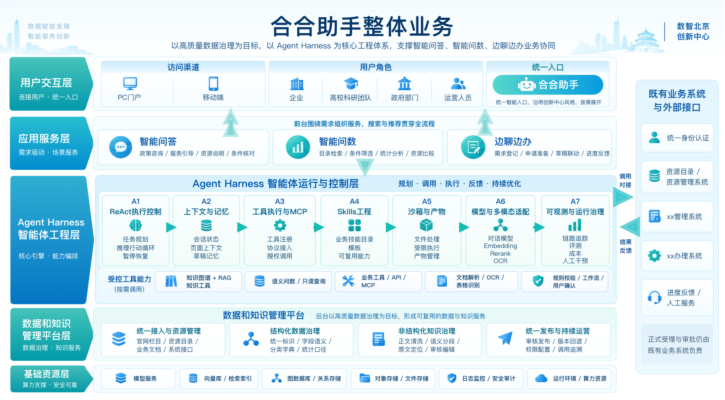
沿用五层架构，以数据和知识治理支撑服务，以Harness组织任务执行。A1—A7为协作能力，不是每个任务必须依次经过的七个步骤。正式身份、权限、受理和审批仍由既有系统负责。图中为建设规划。

表2 Harness能力与业务场景的对应关系
常见咨询走知识检索短路径，精确统计调用受控查询，复杂匹配按需使用ReAct，正式办理采用带确认节点的工作流。以下为建设设计，当前前端原型未实现完整Harness。
能力 | 承担的职责 | 业务体现与控制点
A1 执行控制 | 任务分流、计划、暂停恢复 | 咨询、查询、办理按复杂度分流；超时或异常停止并接续人工。
A2 上下文与记忆 | 页面对象、筛选条件、草稿版本 | 614→569→38保持筛选范围；改动字段后废止原提交确认。
A3 工具执行与MCP | 注册工具、校验参数、授权调用 | 目录只读查询；身份与进度按授权查询；正式提交经受控接口。
A4 Skills工程 | 复用业务指引、材料模板、审核规则 | 管理员条件自查、批次核验、四字段反馈与组件缺项检查。
A5 沙箱与产物 | 隔离解析文件并管理版本与权限 | 附件解析形成候选字段；材料原文、版本和用户修改可以追溯。
A6 模型适配 | 对话、向量、重排与按需OCR | 模型更换保持工具合同、字段约束和前台任务状态一致。
A7 可观测与治理 | 调用链、异常、评测、成本与人工干预 | 核验依据、统计一致性、补正同号及防重复提交，不展示内部思维全文。
数据和知识管理平台提供审核后的原文、片段、图谱关系和结构化查询服务。图谱＋RAG是知识工具，数量由查询工具计算；技能和模型不能授予额外业务权限。

图3 统一工作台与服务入口
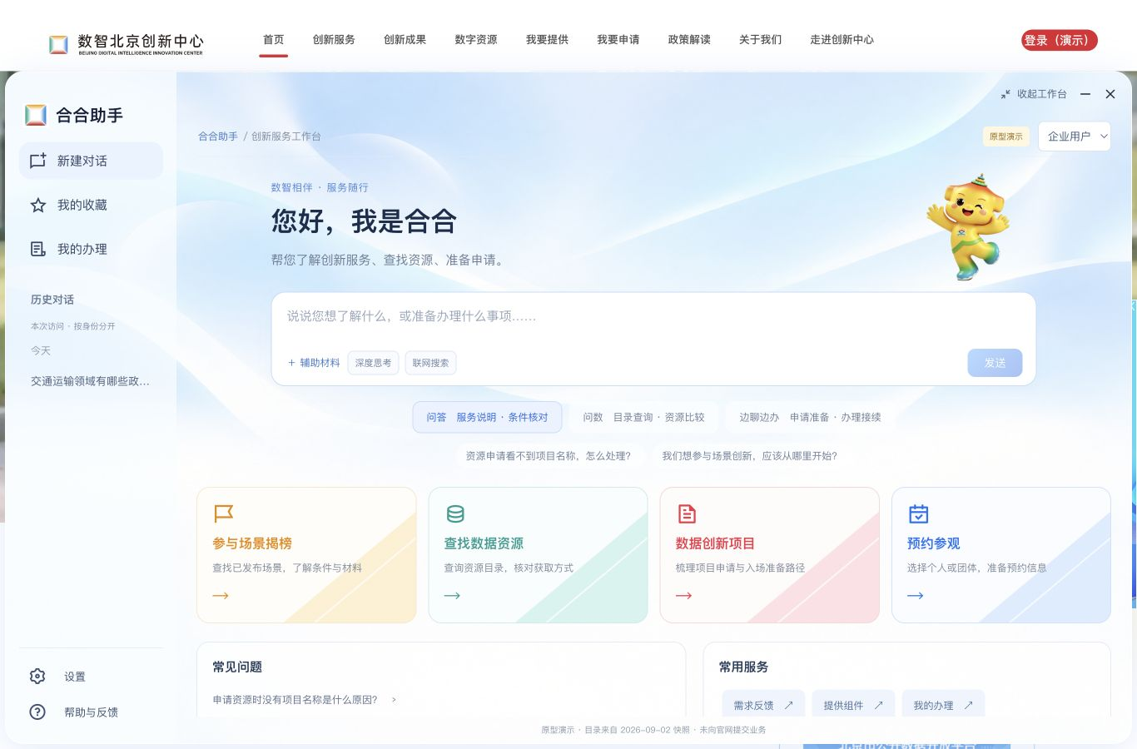
本地原型实截图。蓝白主色与四类彩色卡片保持一致；历史对话置于左侧下方，独立“我的办理”承接申请记录。右上角身份切换仅用于演示，不代表认证。

图4 从资源申请问题进入办理条件自查
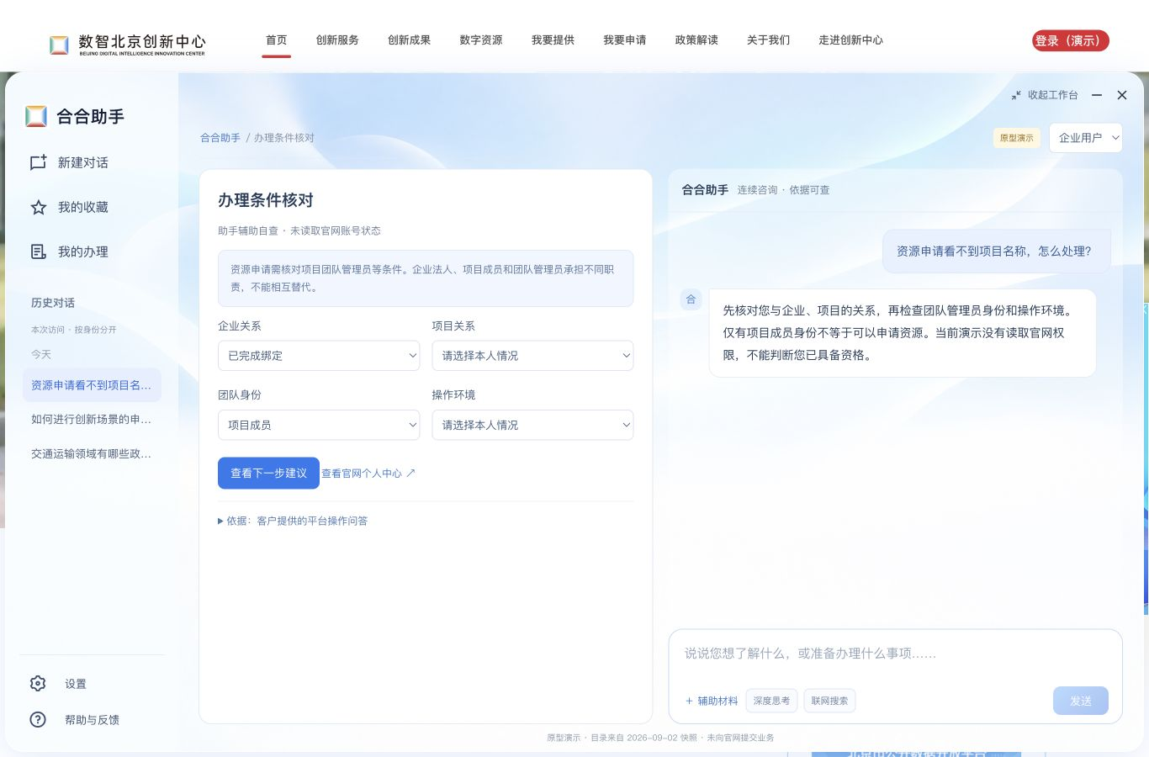
以“没有项目名称”为例，先核对企业关系、项目关系、团队身份与网络环境。自查选择属于用户自述；未接身份接口前，不将其作为正式权限核验结果。

图5 目录连续筛选与同源统计
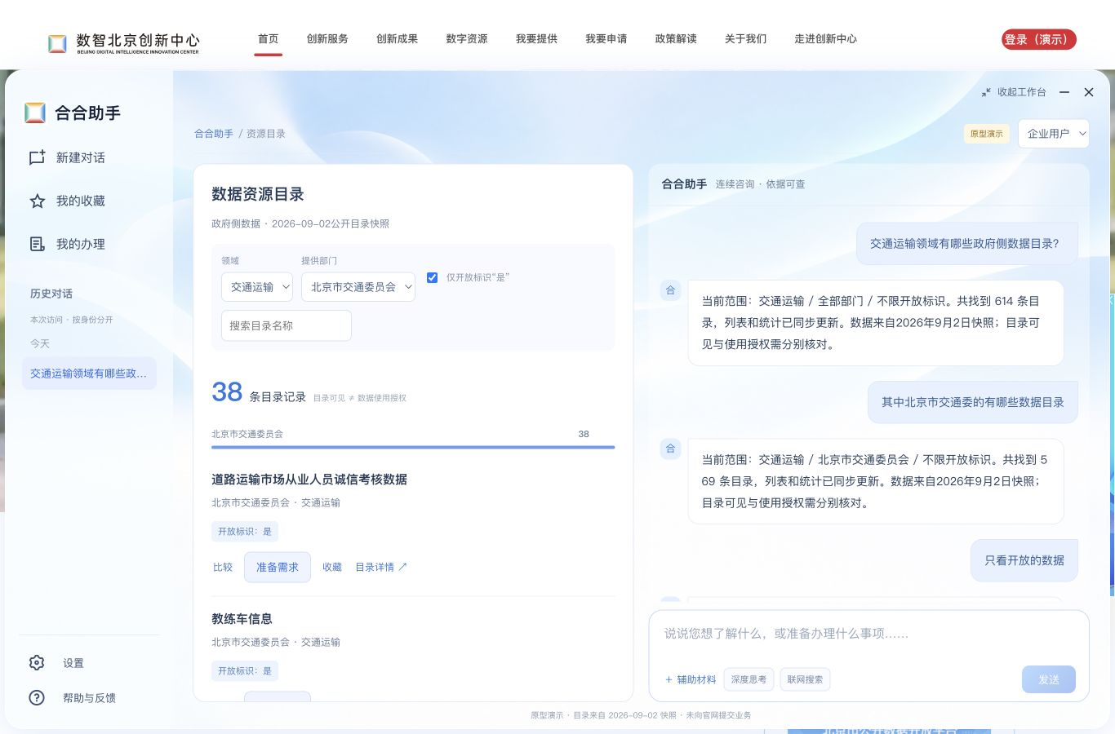
2026-09-02快照：交通运输614条→市交通委569条→开放标识为是38条。市交通委全部领域另为583条。目录与图表同源，页面提供比较、收藏、详情与需求准备。

图6 场景阶段与申请时效分别核对
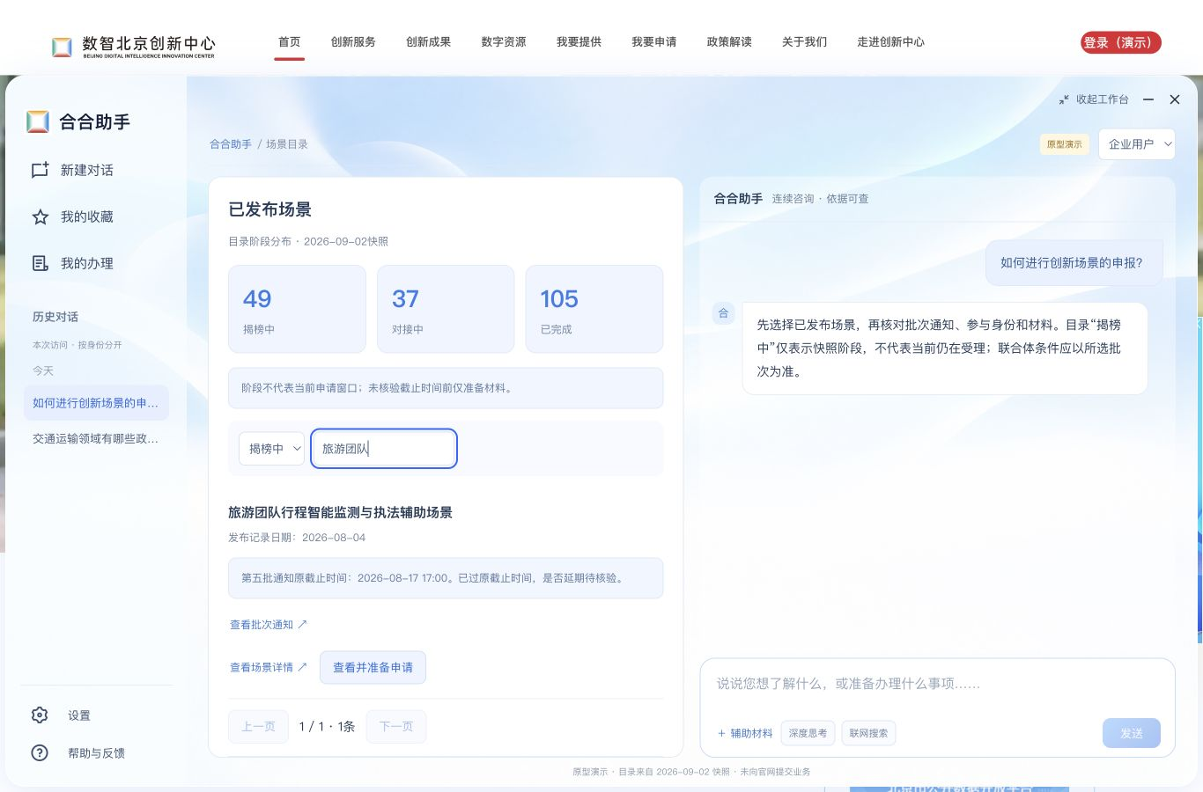
“旅游团队行程智能监测与执法辅助场景”关联第五批通知；原截止时间2026-08-17 17:00已过。目录阶段仍为“揭榜中”也不能据此承诺当前可提交，延期须另有依据。

图7 等宽办理页面与问答联动
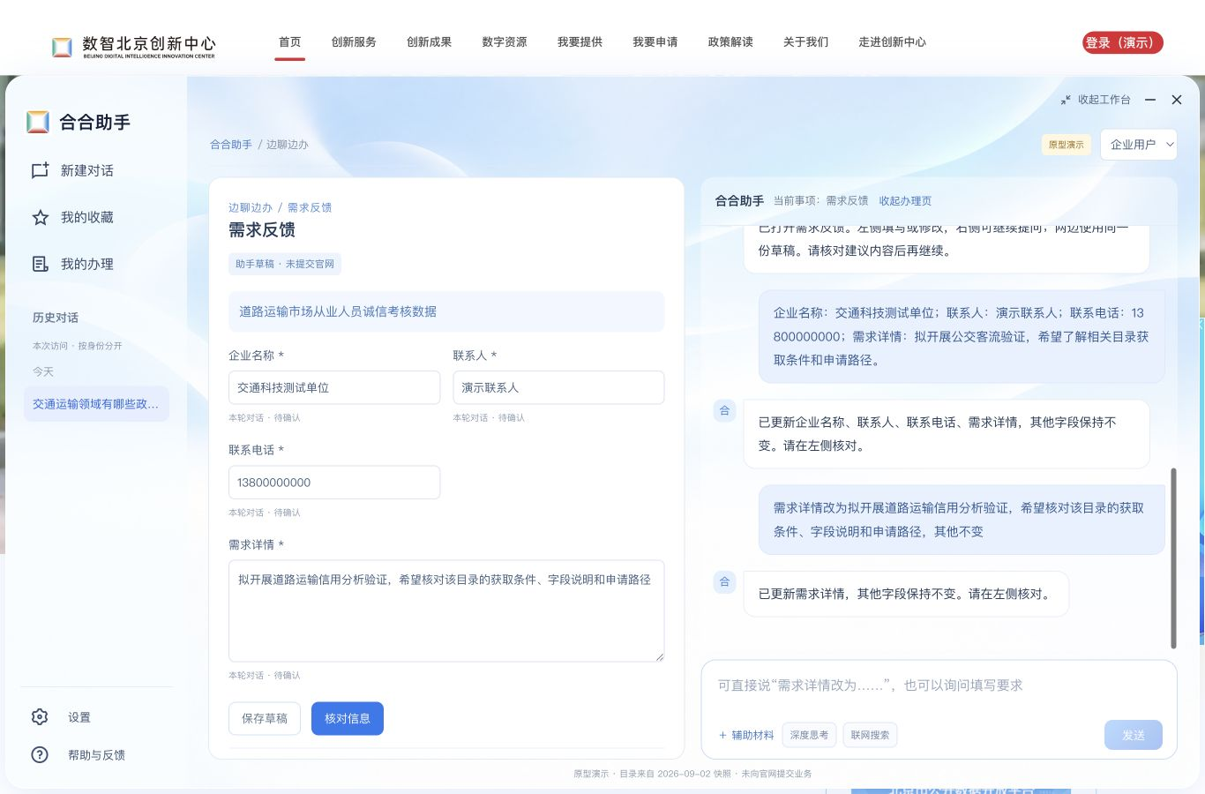
沿用官网独立需求反馈的四项必填字段。资源对象随草稿保留；对话修改指定字段，其他字段保持不变，人工也可直接编辑。图中单位、联系人和电话为测试示例。

图8 提交前整体核对与明确确认
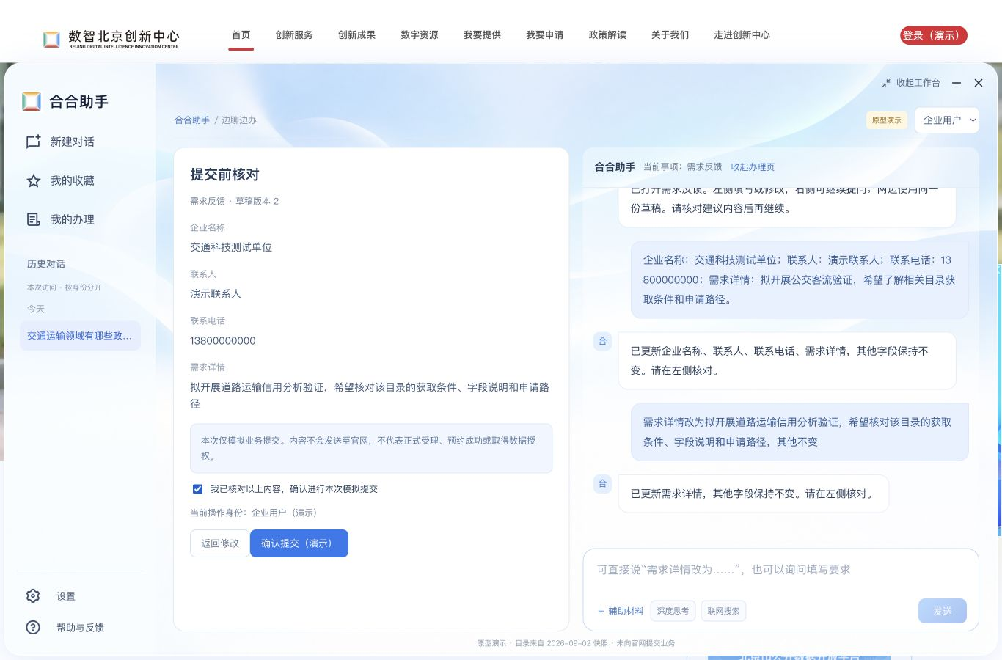
修改会使旧确认失效，用户需核对当前版本后再确认。本页仅完成本地模拟提交；正式接入还需服务端鉴权、规则校验、幂等、审计及原系统结果查询。

图9 独立的我的办理页面
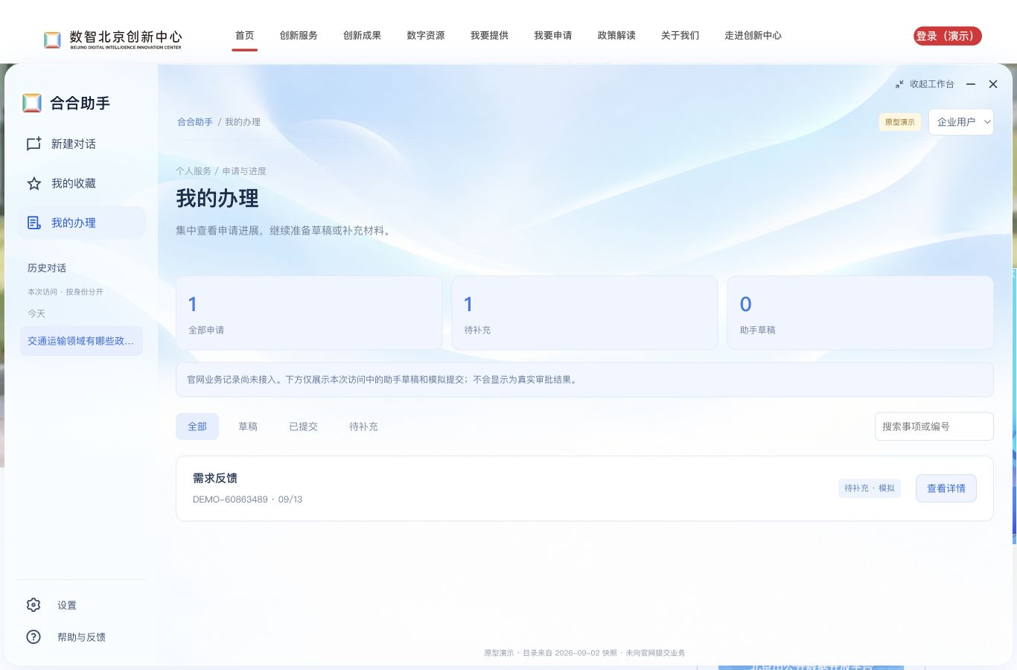
集中展示当前身份下的记录、待补充事项和草稿，按状态筛选或按事项和编号搜索。图中为本次访问产生的模拟记录；补充材料返回原任务，并保留同一编号。

表10 结构化目录治理与验证基线
后台由授权数据治理人员维护来源、字典、字段映射和查询版本，业务责任方核定统计口径。下列数据来自附件快照复算，不是生产接口验收值。
核对对象 | 查询范围 | 记录数 | 治理要点
政府侧数据 | 全部公开目录记录 | 10,659 | 仅目录元数据；不含底层观测数据或自动使用授权。
交通运输 | 领域精确匹配 | 614 | 领域取自原字典，不依据名称关键词替代。
交通运输中的市交通委 | 领域＋提供部门 | 569 | 连续筛选保留两项条件。
上述目录中的开放记录 | 领域＋部门＋开放标识为是 | 38 | 开放属性与实际获取权限分别管理。
市交通委全部领域 | 只保留提供部门 | 583 | 清除领域限制时不能沿用569条的口径。
场景目录 | 揭榜中／对接中／已完成 | 49／37／105 | 目录阶段与通知截止时间、实时受理状态分别管理。
发布流程：登记来源和责任人，核对标识与字典，检查缺失重复及关联错误，执行标准查询测试，再审核发布。字段或资料变更后重跑受影响用例，保留版本、差异和回退路径。
当前实现：前端读取必要目录字段并计算上述数量。后续建设：授权查询视图、增量同步、质量规则、审计和服务端权限过滤；不将本地静态文件视为生产数据治理平台。

表11 知识与业务规则治理
从原始网页、问答、政策及附件形成可定位、可审核的知识服务。保留原稿与审核结论，避免未经确认的时间、入口和资格条件进入自动答复。
治理环节 | 处理对象 | 发布条件
接入与识别 | 官网说明、正式通知、客户问答、历史快照 | 登记来源、采集日期、责任方及适用范围，区分现行资料和历史材料。
清洗与解析 | 正文、表格、模板及附件 | 保留标题层级和原文定位；OCR结果、实体及关系抽取须核验。
差异与疑点审核 | 28个原始问题中的10处待确认口径 | 分别核对入口、时限、材料、网络、身份与政策；不自动归并成统一规则。
版本发布 | 审核后的问答、知识片段、图谱关系 | 关联适用批次、有效期、访问权限和审核记录，再更新索引与工具配置。
反馈与回归 | 引用错误、无结果、材料补正和人工经验 | 复核后修订，验证来源定位、条件解释与业务路径；不得由模型自行改写生产规则。
例如，场景“揭榜中”与原通知截止时间已过可能同时成立，应保留两条来源并提示核验，而不是覆盖其中一条。第五批通知的联合体和期限规定只适用于对应批次，不扩展为所有场景的一般结论。
当前实现：展示已核对的来源说明和原文入口。后续建设：权限化内容管理、审核发布、版本联动、图谱与检索服务，以及可追溯的任务运行记录。

参考依据与原型范围说明
本版基于V5报告、合合助手设计稿及两份真实业务设计材料修订，保持五层架构和Harness建设主线。官网公开页面于2026-09-13复核，目录使用用户提供的2026-09-02快照；时间口径分别标示。
北京市公共数据资源授权运营管理办法
京政数发〔2026〕6号，重点参考需求归集与数据产品再开发相关规定。
https://www.beijing.gov.cn/zhengce/zhengcefagui/202607/t20260709_4754544.html
官网创新服务
核对服务方向与数据创新项目入口；公开说明不证明登录后事项已可自动办理。
https://dibj.cn/cxfuww/
官网独立需求反馈
四项必填：企业名称、联系人、联系电话、需求详情。
https://dibj.cn/fzpt/wysq/xqfk/
官网我要提供
区分组件等供给类别与场景揭榜；工具材料、单位信息和审核分别处理。
https://dibj.cn/fzpt/wytg/
第五批智慧城市场景揭榜通知
原截止时间为2026-08-17 17:00；是否延期待核验。
https://zwfwj.beijing.gov.cn/zwgk/2024zcwj/202608/t20260803_4806700.html
参观预约与项目操作材料
本轮实时页面未成功核验，分支字段来自附件与历史镜像；实时场次、登录后表单和受理状态待联调。
https://dibj.cn/sthz/cgyy/
原型不包含真实认证、正式上传、业务提交、审批状态读取、生产知识治理或完整智能体运行服务。当前页面、统计与演示流程可用于需求评审，不能作为业务上线或效果验收证明。

政策依据：京政数发〔2026〕6号，第十八条、第二十三条；2026年7月9日公开发布。 官方原文
工程参考：Anthropic长期任务Harness实践；LangChain Deep Agents官方说明。用于架构论证，不代表具体产品已选定。 Harness实践；运行体系
执行机制参考：ReAct原始论文；LangGraph中断与恢复文档。恢复与重试仍需应用层处理副作用及防重复提交。 ReAct；状态恢复
知识工程参考：Microsoft GraphRAG Local Search。本文采用图谱增强检索思路，不特指完整照搬某一GraphRAG实现。 图谱与文本联合检索
工具及技能参考：MCP工具规范、Anthropic Agent Skills工程说明。协议和技能不替代业务权限校验。 MCP；Skills

